工程專案作業指導書
OG053
编 制： 张丽丽
审 核：
核 准：
版 本： 01
制作日期：2025/11/18
修订日期：2025/11/18

发行日期：2025/11/18 实施日期：2025/11/18

格琳电子有限公司发布
未 经 许 可 不 得 翻 印

文件变更履历表
版本 | 变更章节 | 变更事项 | 拟案单位 | 拟案人 | 修订日期
1.1 |  | 文件全面升级1.1版,加封面 | 品保 | 张丽丽 | 2019.3.11

作業步驟及要領
一：接收訊息
1：大陸或台北業務提供客戶圖面，樣品或相關描述信息。
2：工程人員直接收到客戶需求打樣的信息時，需要盡快地反饋給相關業務。
二：審核階段
1：當接到客戶圖面(圖1)的時候，根據客戶資料確定所需樣品的規格,尺寸,熱處理要求及鍍層，是否耐落相關訊息。
a: 查找我司ERP系統和樣品倉是否有替代料；
b:沒有替代料需要在我司ERP系統上查找是否有相應打樣的模具(圖2)，如沒有，要註明需定制；
c:進行風險評估，如審核有風險，需要提供風險評估報告(圖3)給業務。
2：當接到業務提供的客戶樣品時，需要對樣品進行全方面的分析，檢驗，確定后繪出我司2D圖檔給客戶確認。 以上待客戶確認OK后，業務通知打樣后，進入樣品製作。

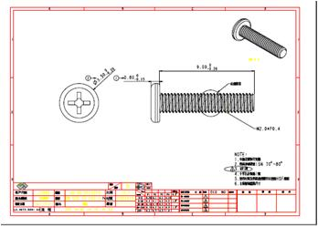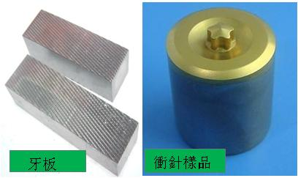

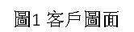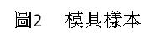

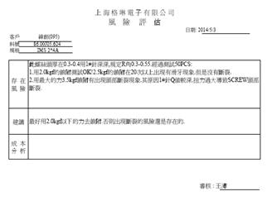

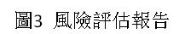

三：樣品製作及送樣
1：收到業務開出的樣品訂單后，進入ERP系統csfi302程序后，按照客戶圖面，將相關數據一一錄入，如下：

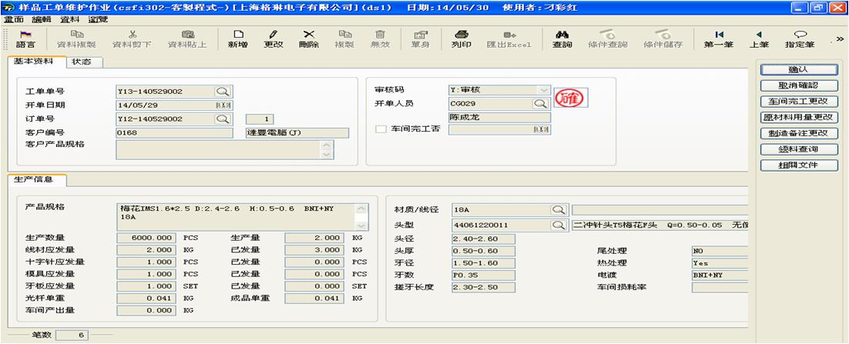

2：將開出的打樣訂單交給工程樣品負責人員，根據車間生產狀況盡快排單生產，回復給業務具體交樣時間，做持續跟蹤的動作，確保樣品在客戶需求的時間內製作OK。
3：樣品製作OK后，對樣品尺寸，性能做全方面的檢測，樣品確保無誤后提供給業務客戶需求的數量。
4：送樣后需進入ERP系統cxmi411程序，對此樣品訂單進行結案動作。
四：其他工作事宜
1：及時處理業務和客戶郵件提出的相關專業知識的問題；
2：協助品保及業務處理相關客訴案件；
3：對製造規格做審核動作，及客戶需求的樣品盒的完成。
注意事項
1：審核階段需要注意:
a：客戶需求樣品時，第一時間應查找是否有符合的庫存呆滯料，盡可能的將呆滯料推薦給客戶使用。
b：在提供給業務相關審核信息時，應對模具是否有，熱處理，電鍍等製程信息準確無誤的反饋給業務知曉。
c：審核時需要提供給業務模具壽命及產能，以便業務報價。
2：樣品追蹤
a：排單生產后，應對樣品進行持續跟蹤，每天了解樣品的進程，出現異常時應及時處理，將相關訊息反饋給業務。
b：打樣的相關信息，需要詳細的進行登記，方便日後查找。
c：客戶圖面及客戶樣品應及時入到樣品倉留底。
3：提供給業務樣品時一定要對尺寸，性能進行測試，測試OK后，方可提供。
4：審核製造規格時需注意，衝 針，牙板，孔內模是否正確，
相關尺寸是否和客戶圖面一致。

